Så karse i en lille æggekylling
Dette er et meget enkelt projekt, som samtidig blir rigtig fint. Det kan være ret fumlet at holde på en æggeskal uden at ødelægge den, så hav nogle ekstra tilgængelige. Dette er uanset god træning i koncentration og finmotorik.
Knæk et æg, vask og tør det godt. Ofte kan man kun bruge den ene del. Lav en cirkel af en piberenser som skal være fod. | 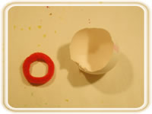
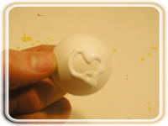 | Brug almindelig skolelim under æggeskallen.
Lim piberenseren på. | 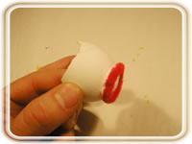
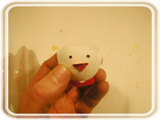 | Der er mange måder at lave et kyllingeansigt på. Fordi skallen er ret skrøbelig, har vi gjort det enkelt. En sprittusch er god at lave øjne med. Næbbet er en lile bid karton, som er limet på med skolelim.
I skallen lægger man så fugtet bomuld og strør karsefrø over. Karse er fem til syv dage om at spire, så om en lille uge har kyllingen fået en flot hårpragt. Karse er jo godt på ost for eksempel, så denne kan godt stå på frokostbordet hjemme. | 